

Universidade Estadual de Santa Cruz - UESC

**Relatório BD Doenças crônicas**

**Relatório de implementações realizadas por Wesley Francisco do Nascimento, Ricardo Luiz Jordão de Souza,  
Mychael Antonio Matos Dos Santos,  
Luiz Augusto Bello Marques dos Anjos, Marcos Antonio Meira Aguiar.**

**Disciplina Banco de Dados ll.**

**Curso Ciência da Computação**

**Semestre 2024.1**

**Professora Jacqueline Midlej do Espírito Santo**

**Ilhéus – BA**

**2024**

**Descrição da Base de dados**

Este banco de dados foi projetado para armazenar informações relacionadas a pacientes e seus registros médicos em um ambiente de saúde. Ele é composto por várias tabelas que capturam diferentes aspectos dos dados médicos e dos pacientes, garantindo a integridade e a consistência das informações.

**Algumas tabelas que temos -**

Tabela Pessoa:

Armazena informações básicas sobre as pessoas, como nome, CPF, data de nascimento, sexo e telefone.

Cada pessoa é identificada por um ID único (id_pessoa).

Tabela Paciente:

Relaciona as pessoas aos seus respectivos registros de pacientes.

Cada paciente possui um ID único (id_paciente) e está associado a uma pessoa por meio de uma chave estrangeira.

Tabela Check_in:

Registra os check-ins dos pacientes no sistema.

Cada check-in é identificado por um ID único (id_check_in) e possui uma data associada.

Existem três tabelas de associação muitos-para-muitos: many_Prontuario_has_many_Sintoma, many_Prontuario_has_many_Tratamento e many_Condicao_has_many_Prontuario.

Essas tabelas são usadas para estabelecer relações entre os prontuários e os sintomas, tratamentos e condições médicas.

Elas permitem que um prontuário possa estar associado a vários sintomas, tratamentos e condições médicas, e vice-versa.

**3FN?**

**Eliminação de Dependências Transitivas:**

Cada tabela tem atributos que dependem apenas da chave primária.

Por exemplo, na tabela Pessoa, os atributos como nome, CPF, data_nascimento, sexo e telefone são todos dependentes apenas do id_pessoa, que é a chave primária da tabela.

**Relações sem Dependências Parciais ou Transitivas:**

Não há dependências parciais ou transitivas entre os atributos.

Cada atributo em uma tabela é funcionalmente dependente apenas da chave primária da tabela.

Por exemplo, na tabela Paciente, o id_pessoa é a única dependência funcional, evitando assim dependências parciais.

**Modelo ER**

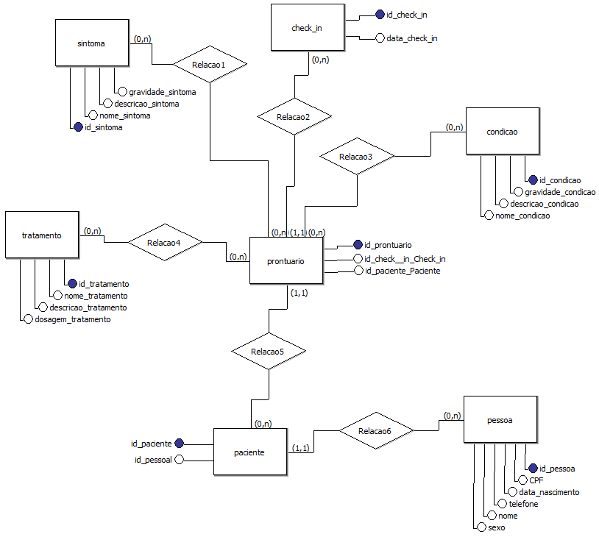

**Modelo Lógico**

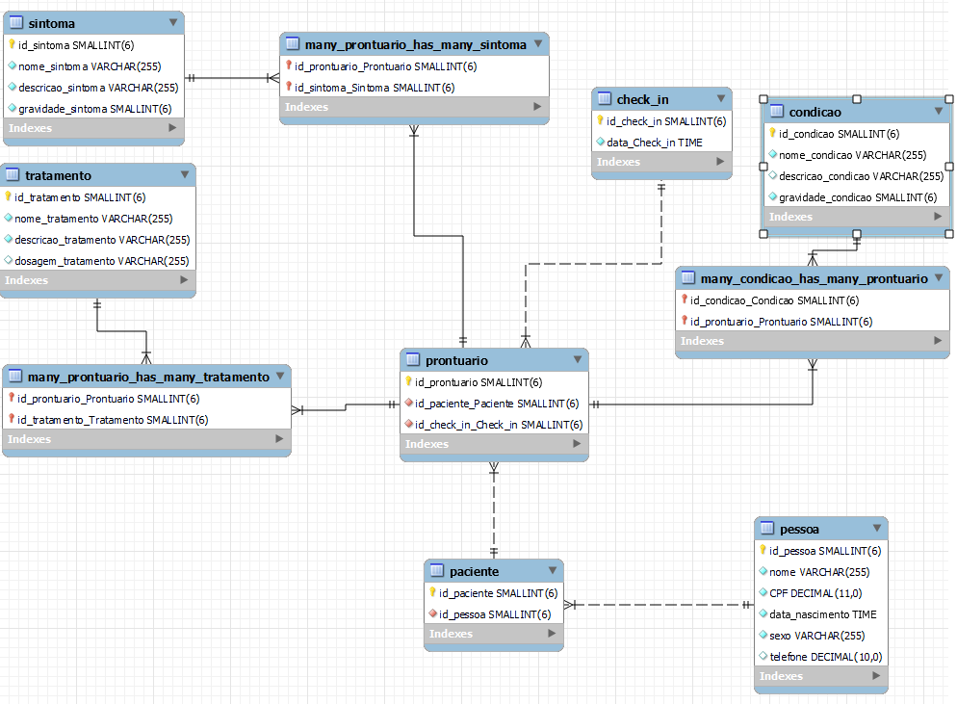

**Links Utilizados:**

<https://www.kaggle.com/datasets/flaredown/flaredown-autoimmune-symptom-tracker/data>

(Foi utilizado apenas como referência para nosso banco de dados)